**МКОУ «Халимбекаульская начальная общеобразовательная школа им.Мусаева А.М.»**

**Отчет тематического урока по информатике в рамках**

**Всероссийского мероприятия «Урок цифры»**

|  |  |  |  |  |  |
| --- | --- | --- | --- | --- | --- |
| **№** | **Класс** | **Кол-во учащихся** | **Тема урока** | **Сроки проведения** | **Ответственные** |
|  | 1 «А» | 19 | «Цифры в гости к нам пришли» | 07.12.2018 | Кл.рук-ль Атаева Д.А. |
|  | 1 «Б» | 21 | «Праздник чисел» | 07.12.2018 | Кл.рук-ль Муталимова С.И. |
|  | 1 «В» | 11 | «Числа от 1 до 10» | 03.12.2018 | Кл.рук-ль Алиева Г.М. |
|  | 2 «А» | 22 | «Математика в мире чисел» | 05.12.2018 | Кл.рук-ль Джамалутдинова М.М. |
|  | 2 «Б» | 20 | «Путешествие в страну цифр» | 05.12.2018 | Кл.рук-ль Мамаева Б.А. |
|  | 3 «А» | 21 | «Праздник чисел» | 08.12.2018 | Кл.рук-ль Далгатова А.А. |
|  | 4 «А» | 23 | «Праздник чисел» | 08.12.2018 | Кл.рук-ль Иниева П.К. |

**1 «А». Тема: «Цифры в гости к нам пришли»**

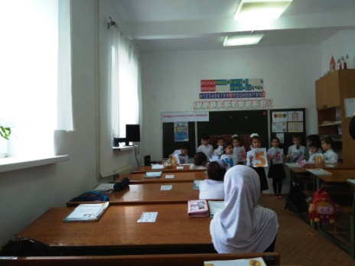 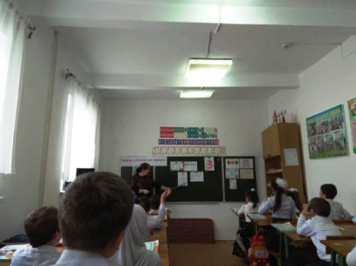

**1 «Б». Тема: «Праздник чисел»**

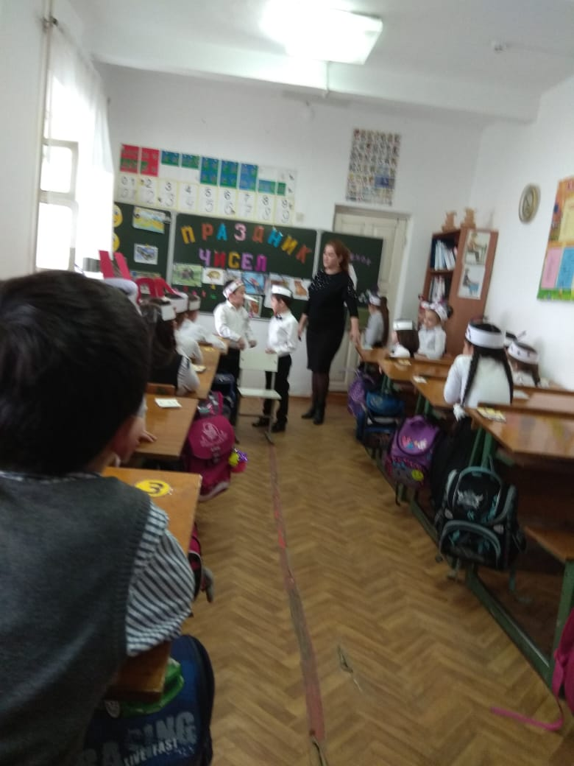 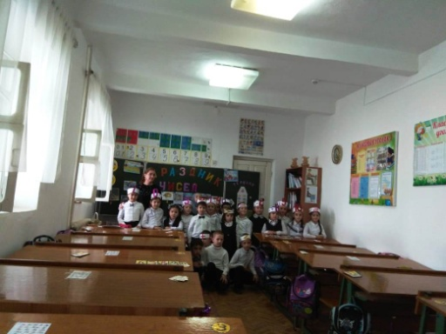

**1 «В». Тема: «Числа от 1 до 10»**

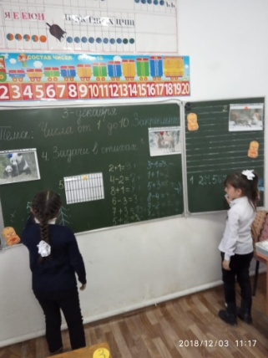 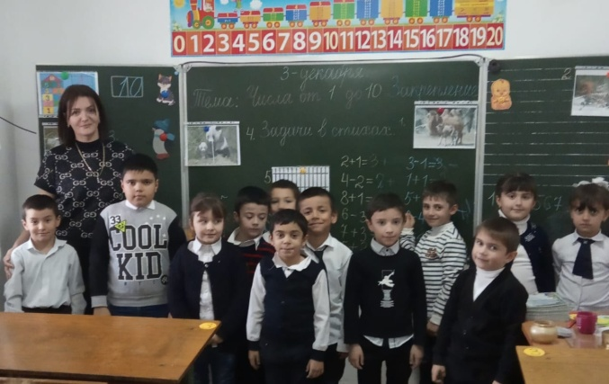

**2 «А». Тема: «Математика в мире чисел»**

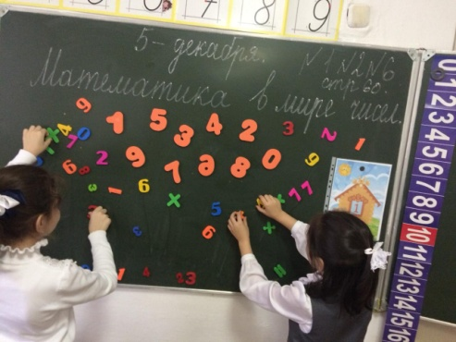 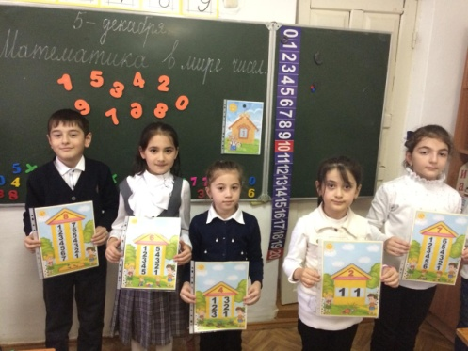

**2 «Б». Тема: «Путешествие в страну цифр»**

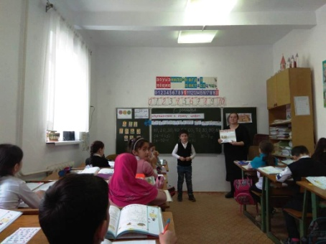 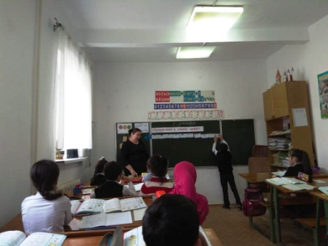

**3 «А». Тема: «Праздник чисел»**

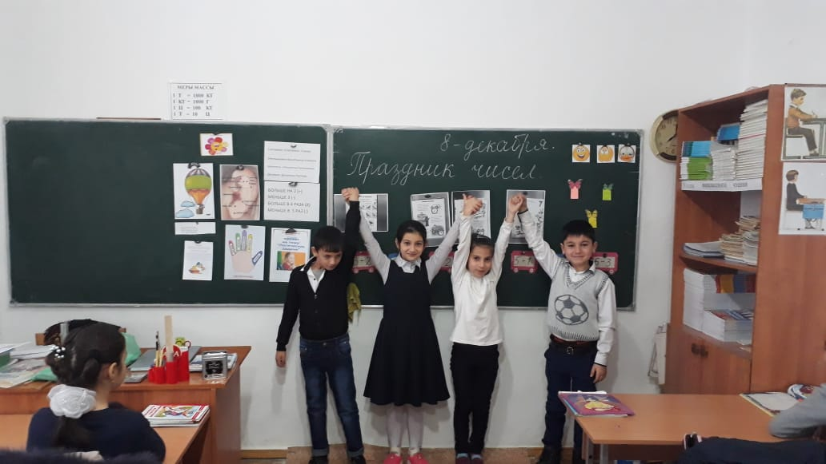 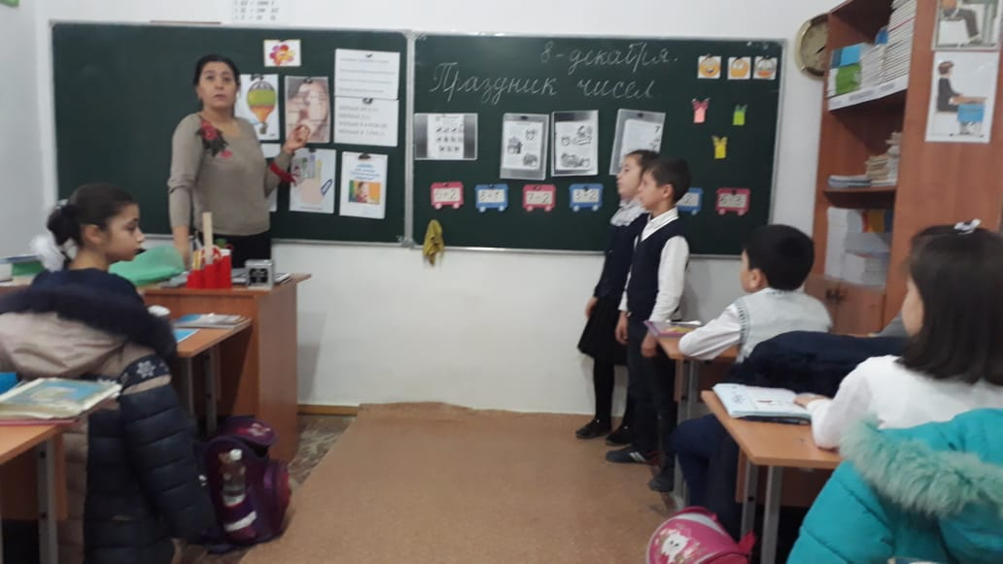

**4 «А». Тема: «Праздник чисел»**

